光点编年史——第二章

“新大陆”

一颗活跃恒星的光芒占满了整片星空，从炙热的表面不断喷出致命的火舌和离子风暴。

以此为幕，一支规模庞大的舰队从恒星之后缓缓升起。排列在最前方的是数十艘“狞獾级”巡洋舰，充满力度的流线型船体再配上狰狞的涂装，如同嗜血的狼群正在寻找着敌人的踪迹。其后是两艘“万王宝座级”战列舰，舰体四周密布的中子炮可在瞬间令绝大多数战列以下吨位的船只融化，令人不寒而栗。被这些充满威慑力的战舰拱卫着的，是30余艘膀阔腰圆的货舰，在他们厚重宽阔的腹部内，储藏着“光点”军团的所有物资。

“一切正常，未发现敌情。”舰队外围担负侦察任务的轻型护卫舰传回消息，早已等候多时的舰队长“BYB追梦者”迅速发出指令：

“空间航道稳定，全速前进，目标——伯瑟娜”

插曲4：

经前军团骨干成员“远古饺子”担保，自称已经痛改前非的“余月韵”重新加入军团。另一边，军团搬家前夕，后勤总监“小小乌龟壳”因身体原因无限期离线，军团后勤运转陷入停滞状态，军团矿工一度丧失资金来源。酷爱挖矿的新人“李南北”主动站出来收购新人矿物和无偿帮助运输物资往返“吉他”，不了解完整制造体系的“李南北”盲目参考心动收矿价格收取军团新人矿物，被急于证明自己，扭转其他成员印象的余月韵，与缺乏经验的新晋骨干成员“梦魂”错误判定为“黑煤窑”并发起弹劾，此举引起多名“矿工”的强烈反弹，军团执行委员会迅速介入，经详细调查，对双方误会进行澄清。

一波未平，一波又起，军团动员了所有人员力量组织“搬家”行动，军团成员积极响应，纷纷出船出人，甚至刚刚加入军团的新人都开上“日不完”前往各个路口侦察，防止货舰队被“强暴”，而核心成员“余月韵”“离奇”缺席此次重要行动，查看其相关账号上线记录显示，极限集结开始，“余月韵”下线，极限集结结束，“余月韵”上线，并且相关时间段前后有3条金鹏PVP损失记录。事后军团管理多次通过微信和QQ与其本人联系，近48小时无回复，遂将其从军团除名。

“不沉的伯瑟娜”

7月21日晚20：40，伯瑟娜星系，光点舰队极限集结于此，共同迎接一个历史时刻的到来。

“空堡还有3分钟上线”

“倒计时开始”

“3”

“2”

“1”

伴随倒计时的结束，蓝色的光芒自空堡中心开始向着外围震荡开来，光点的第一个堡垒“面包房”上线完毕！

“牛逼！”“nice！”……

舰队频道中欢呼声络绎不绝，这是足以写入“光点”历史的时刻，“光点”众人真正意义上第一次拥有了属于自己的建筑，从这一刻开始，别人动动手指，就能让“光点”无家可归的时代结束了！

------------------------------------------

“警告！”

“未知舰队正快速接近！”

跃迁引擎的光芒闪过，十余艘狞獾级巡洋舰出现在“光点”众人面前，与其同时，陌生舰队发来联络讯息：“我们是北府（原3V+PIBC北方部）派遣至M低安的剿匪军团——钢铁血脉，将对整个M低安的违章建筑进行拆除，包括你方的建筑，这是通知，不是商量！”

言罢，联络窗口的链接断开，“钢铁血脉”的舰队扬长而去，巨大的战争阴影笼罩在“光点”众人心头,但诡异的是，那晚之后，敌对相关势力人员仅仅只是出动了零星小股舰队发动了几次袭扰后就都退出了伯瑟娜。

战争的阴影逐渐淡去，伯瑟娜正式成为“光点”的驻地。

9月，经历了一个月短暂和平的伯瑟娜风起云涌,一支满编（256人）小希队（希尔伯拉斯级）直接闯入伯瑟娜，这是“阿联酋公主”借助金主“海绵”的钱包招募了大量雇佣兵卷土重来了。

钢铁血脉的舰队浩浩荡荡直奔“光点”堡垒而去，航线上有零星的火光闪烁，那是个别倒霉的“路人”一头撞在了敌方舰队脸上，化为太空烟花。伴随第一轮导弹齐射轰击在“面包房”的护盾上，堡垒剧烈的震动与刺耳的警报交织，伯瑟娜保卫战自此拉开序幕。

不知是“阿联酋公主”认为已经稳操胜券，还是其金主“海绵”钱包吃紧，除第一轮进攻光点堡垒护盾时组织了一支满编舰队外，后续的攻击舰队规模都缩水到了100人，尽管在人数和舰船质量上仍然拥有巨大优势，但让光点的指挥官找到了进场接战的可能。

配合堡垒的防御火力，加之M低安海盗盟友的支援，“光点”在后续的战斗中与“钢铁血脉”雇佣的联合舰队打的有来有回。于是，伯瑟娜战场就出现了这样一幕有趣的画面，先是钢铁血脉组织起“联合舰队”进攻光点堡垒，光点依托堡垒和友军支援进行防御。雇佣时间结束，联合舰队的佣兵们各自回家，留下孤零零的十余名“钢铁血脉”成员在M低安来回流窜，光点舰队再开始进攻钢铁血脉的前哨战“堡垒”，然后以此循环往复。双方在伯瑟娜展开了为期近20天的拉锯战，每天都有规模大小不等的战斗爆发，伯瑟娜星系成为整个新伊甸宇宙热度最高的战区之一。

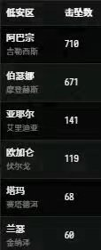野望扫平整个M低安的“钢铁血脉”，却迟迟打不下M低安出海口伯瑟娜星系，佣兵舰队里也开始流传起“按时上下班，输赢我无关”的段子打趣“阿联酋公主”指挥的失利，恼羞成怒的“公主”大将转头又狠狠压榨了一波“海绵”的钱包，组建满编小希队来强行推进攻势，代价是每次集结除补损外还要支付2000E的雇佣金。

金钱的力量见效明显，后续攻势推进迅猛

第一次进攻，攻破堡垒护盾

第二次进攻，攻破堡垒装甲

……

……

作战会议室的气氛凝重到令人无法呼吸，指挥们面面相觑，没有一个人愿意第一个发言。

“空堡现已十分危急，诸位认为尚有把握再行守卫否？”舰队总指挥“追梦”首先打破沉寂，所有指挥依旧默不作声。

“面包房”空堡结构退增前夕，关于光点“首都”的守与不守，光点成员进行了激烈争论

——空堡不能守，然不能不守，对上、对下、对内、对外，无以为怀也！

……

……

极限集结的广播响起，一艘艘狞獾级导弹巡洋舰依次驶出空港，开始列阵。这大概是最后一次在“面包房”空堡集结，光点集结了近80人的舰队，这样的舰队规模足以笑傲大多数其他军团，但他们要面对的，是一支满编小希队。铺天盖地的导弹雨不断冲击着堡垒最后的结构，爆炸声中，敌方舰队释放出密密麻麻的战斗无人机360度无死角的覆盖了空堡附近空域，空堡结构血量开始下降。

“探索者准备完毕，已定位敌舰位置”

指挥“追梦”迅速发布指令，“所有舰船按照广播调整船头朝向”

早已在空堡300KM位置隐身的3艘探索级护卫舰解除隐身状态，开始朝向敌方舰队加速。

“开始！”，指挥的指令传来，3艘探索级护卫舰的引擎发出刺眼白光，迅速冲入敌方舰队中央，激活自己携带的ECM脉冲波，短暂干扰敌方舰队的雷达系统。

“大队带跳，开启护盾防护，准备接战”，舰队指挥“追梦”自然不会放过这样的时机，迅速带领80人的狞獾队直直插入，在200余人的小希队里横冲直撞，敌方舰队大部分舰船由于雷达系统被干扰，舰队大部分成员无法有效的锁定目标从而采取行动。

“广播集火XX的小希”

“漂亮，加锁下一个目标”

这是战前准备会议所有指挥冥思苦想得出的接战办法，也的确发挥了作用，一轮突袭，直接击毁敌方6条重突，但狞獾级导弹巡洋舰弹舱小，弹药装填慢的致命缺点接踵而来，光点整个舰队进入35秒的输出空档期，开始重新装填弹药，先头进场的3艘探索级护卫舰也已被全部击毁，敌方舰队的雷达干扰即将恢复，光点舰队启动跃迁引擎开始脱离。

爆炸的火光闪过，那是来不及跃迁离场的光点战舰在敌对集火下发生殉爆，付出10余艘狞獾级导弹巡洋舰被击毁的代价后，光点舰队成功撤离到了安全位置重新整队。

敌方舰队此时开始调整阵型，舰船引擎纷纷开足马力运转，摆出一字长蛇阵，环绕光点堡垒进行高速机动。光点舰队又故技重施尝试干扰加突袭的战术，却再难以取得成效。探索者级的ECM脉冲波对于采取非密集阵型，高速机动的舰队杀伤有限，没有了ECM对敌舰雷达的影响，脆弱的狞獾级在希尔伯拉斯级面前无异于以卵击石，不断有狞獾级战舰被击毁。尽管如此，光点舰队依然悍不畏死的发起了一次又一次的冲锋，接二连三爆炸的火光照亮了整片战场，到处都散落着战舰的残骸。这些残骸大部分源自光点舰队的狞獾级导弹巡洋舰，相比起光点舰队的损失惨重，敌方舰队损失微乎其微，空堡结构值岌岌可危了。

“舰队长，机库最后一条狞獾级已经出战了”

战前，光点使用了所有资金准备了共计100余条狞獾级进行补给，对战事的严峻也有一定思想准备，却仍然没有预料到会是如此这般的惨烈，局势严峻到让人绝望，众人只能眼睁睁的看着基地堡垒被拆却又无能为力。

“战争不是在今日结束，而是在明日继续”

“战争不是在伯瑟娜保卫战终结，而是在伯瑟娜以外的地区无限延伸”

“请诸君铭记今日耻辱，他日必报此仇”

这是最后的战斗动员，光点所有成员对即将发生的事似乎已经有所预料，舰队频道安静的落针可闻，没有人说话，更没有人退出舰队，光点众人只是默默的换上最后的补给船只，集结起最后40余艘巡洋舰，和数量不等的各型护卫舰，准备发起最后的冲锋。

此时情况突变！

“指挥频道，本地人数激增”

“PIBC的舰队在做朝向，有脱离战场的苗头”

“PIBC舰队带跳，目标是提鲁苏德星门”

“已经交火，PIBC小希队在星门和谬宁队交火”

舰队指挥“BYB追梦者”当机立断，带领狞獾队进入战场，痛击PIBC舰队。对手腹背受敌，后勤体系混乱，在舰队指挥“谎言之镜”阵亡后，舰队迅速崩溃，残部四散而逃，光点大本营防守战出乎意料的取得了巨大战果。

“光点”依靠M低安周边盟友的帮助，又一次完成了伯瑟娜的防守。三次退增强期间交手战报如下：

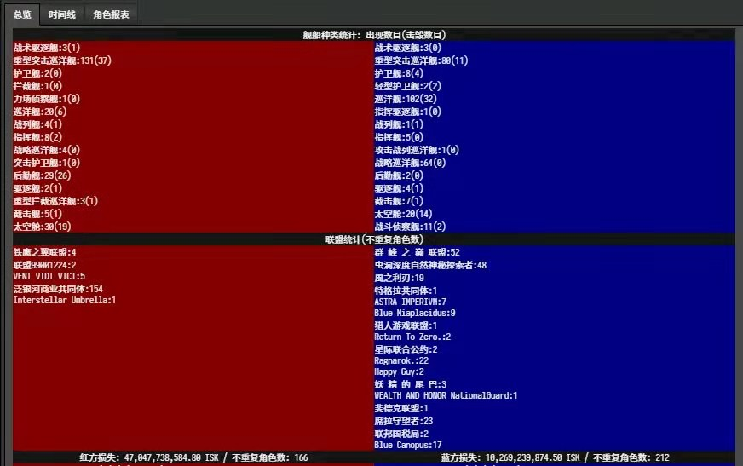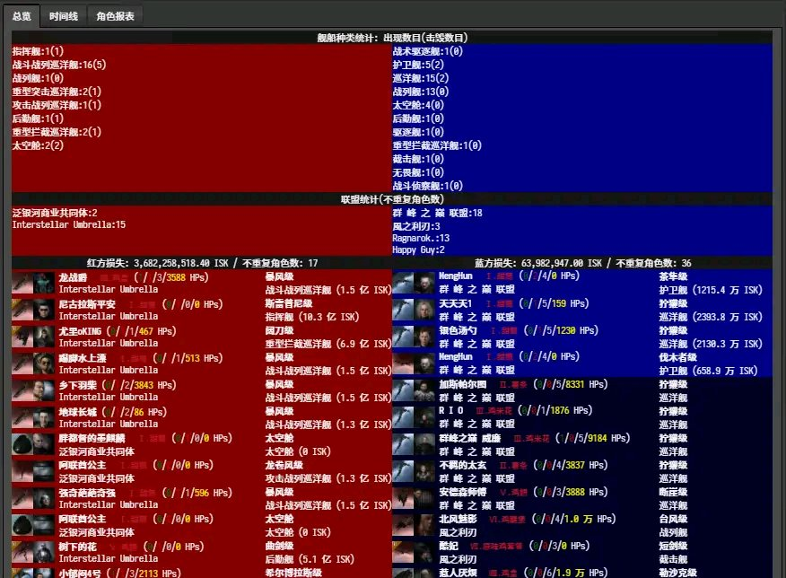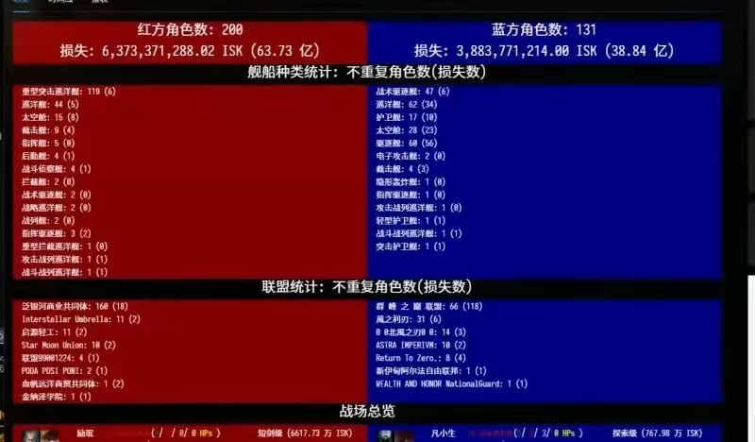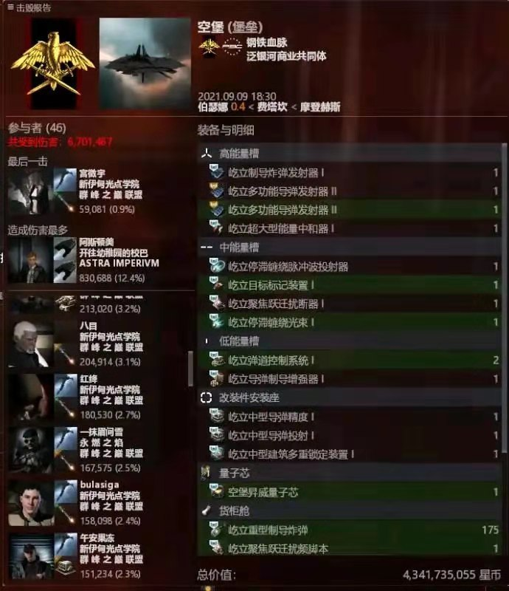

插曲5：

“阿联酋公主”付出了高额佣金，未能达到原有作战意图，开始搞其它小动作，重金利诱收买、贴吧“泼脏水”等操作层出不穷，玩家“向我烎”成为马前卒，其相关势力抹黑“光点”的记录如图：



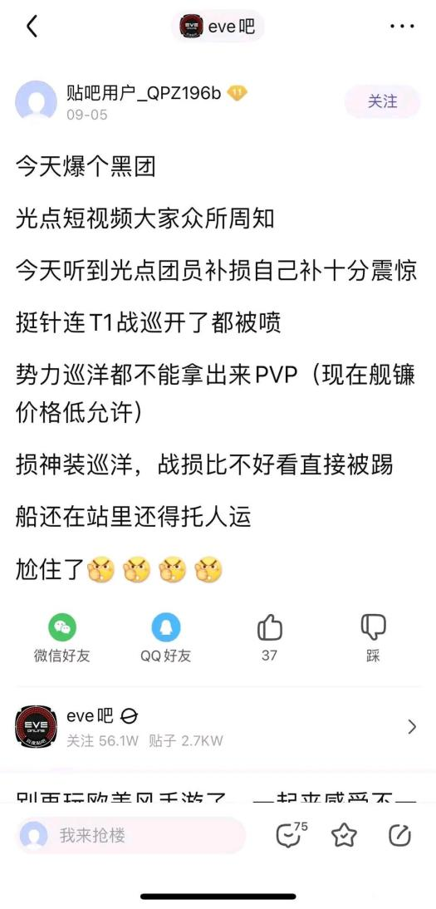

“向我烎”此人，8月11日加入“光点”，加团后从未参加军团活动，对军团的意见建议全盘否定，退团导火索就是其 “中白” 在伊斯塔德扫活动坟，被BTA收割队收掉。之后军团开始联系其本人，聊天记录如下：



离团后，“向我烎”迅速加入数字联盟，并参加对“光点”的收割，同时在贴吧泼脏水，最主要的论据就是参加军团集结战损不补等等子虚莫有的言论。

根据“阿联酋公主”相关雇佣记录以及经常与军团“O.D.S.T行星轨道空降突击队”来袭扰的线索，“光点”依据KB网信息查询到惊人内幕！

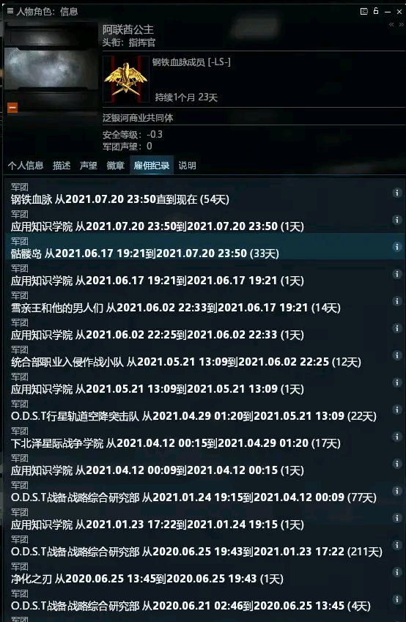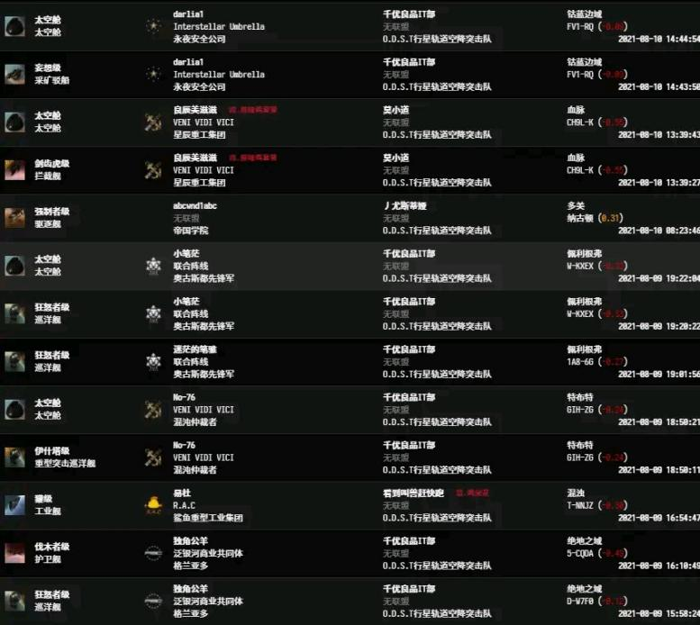  
 基本可以断定“O.D.S.T行星轨道空降突击队”就是“钢铁血脉”的低安白名团，一边挥舞剿匪大旗到米玛塔尔低安地区“伸张正义”，一边又穿上马甲打自己人，星战版“无间道”既视感有没有？